
Мы поздравляем мамочек. Группа «Колокольчики»
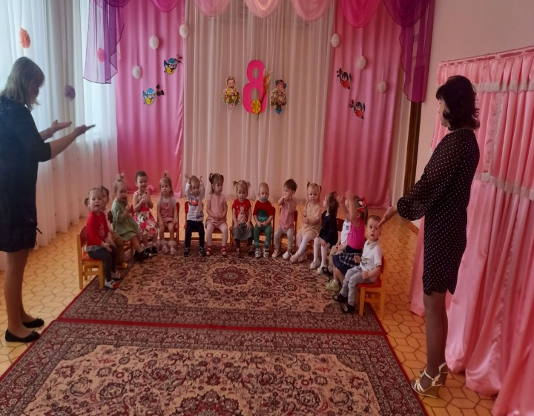
Все цветы на свете Маме принесём.
И ей в этот праздник песенку споём,
С Днём 8 Марта поздравляем мы,
Будь самой счастливой Мамочкою ты !

